AULA PRÁTICA 2

HÉLICES EM PROTEÍNAS

Orientações:

- Nos exercícios desta aula vocês utilizarão modelos atômicos de polialanina para estudar estruturas de hélices em proteínas.
- As perguntas devem ser respondidas neste mesmo documento.

α-hélice é uma estrutura secundária cuja conformação em espiral posiciona o grupo C=O do resíduo n da cadeia polipeptídica em geometria favorável para receber ligação de hidrogênio do grupo NH do resíduo localizado quatro posições a frente (n + 4) na cadeia polipeptídica (Figura 1).

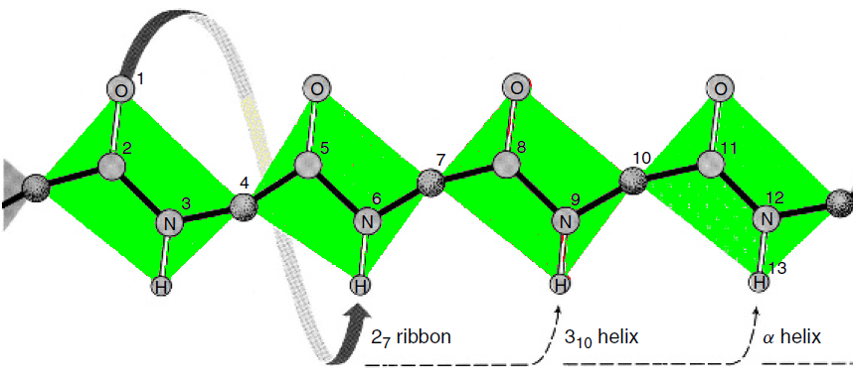
Figura 1. Padrão de ligação de hidrogênio em α-hélice.

Exercício 1

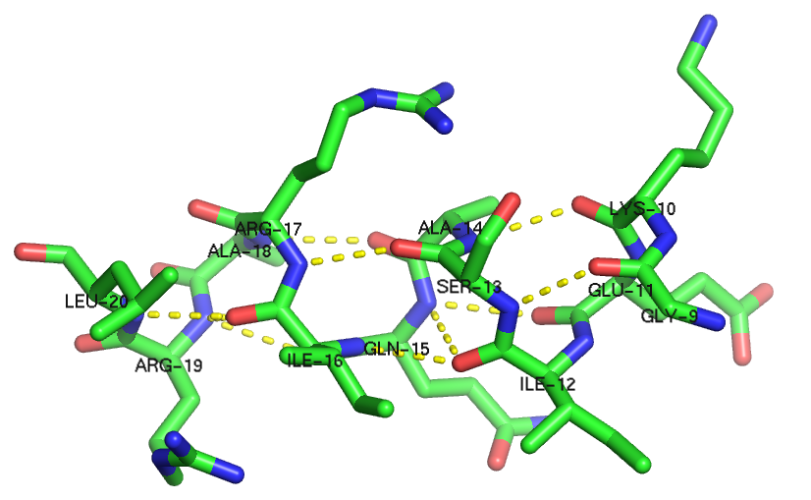
Utilizar os modelos atômicos de aminoácidos para montar uma α-hélice com 12 resíduos de acordo com a estrutura primária (Figura 2).
Estrutura Primária:
1-GKEISAQIRARLARK-15
Características α-hélice
Ligação de H = n – n+4
Período = 3,6 aa/volta
Φ = -57º
Ψ = -47º (133º no PyMol)

Figura 2. Exemplo de α-hélice.

EXEMPLO | α-HÉLICE
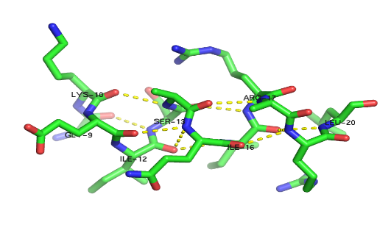
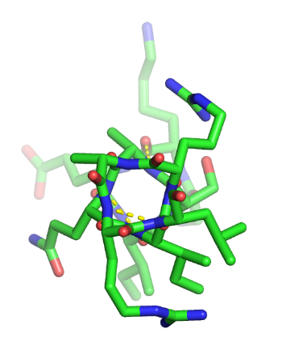
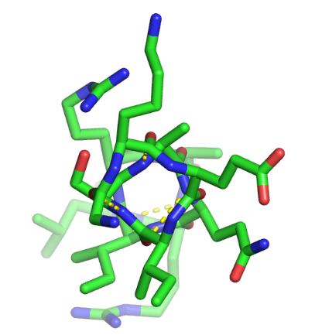

Hélice 3₁₀ é uma estrutura secundária cuja conformação em espiral posiciona o grupo C=O do resíduo n da cadeia polipeptídica em geometria favorável para receber ligação de hidrogênio do grupo NH do resíduo localizado três posições a frente (n + 3) na cadeia polipeptídica (Figura 3).

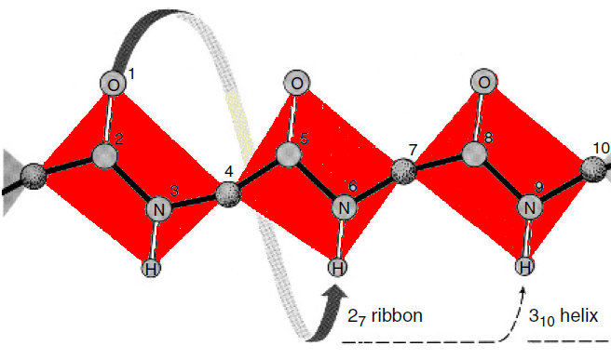
Figura 3. Padrão de ligação de hidrogênio em hélice 3₁₀.

Exercício 2

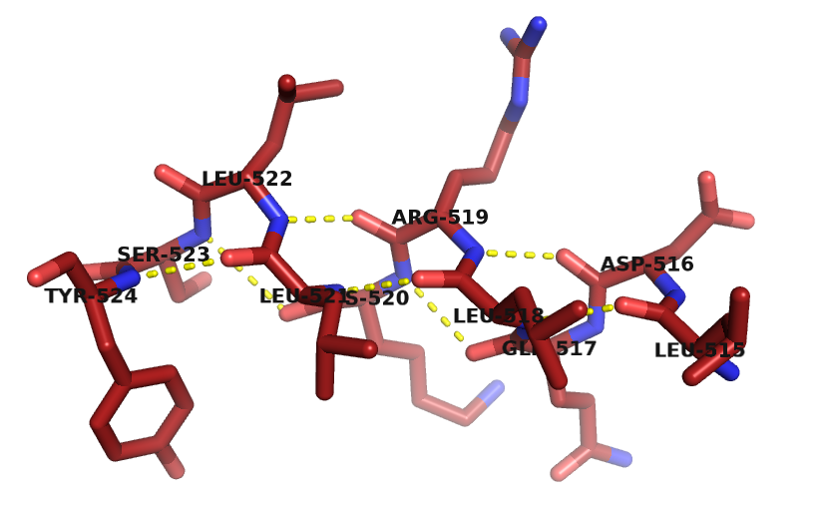
Utilizar os modelos atômicos de aminoácidos para montar uma hélice 3₁₀ com 10 resíduos de acordo com a estrutura primária (Figura 4)
Estrutura Primária:
1-LDQLRKLLSYRALAN-15
Características hélice 3₁₀
Ligação de H = n – n+3
Período = 3,0 aa/volta
Φ = -49º
Ψ = -26º (154º no PyMol)

Figura 4. Exemplo de hélice 3₁₀.

EXEMPLO | HÉLICE 3₁₀
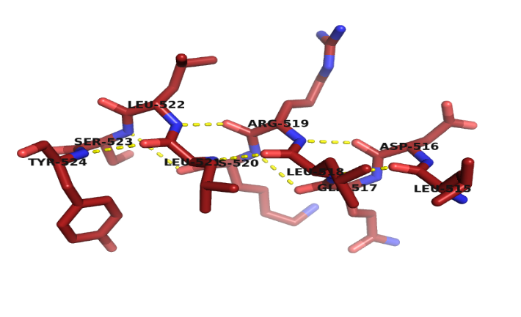
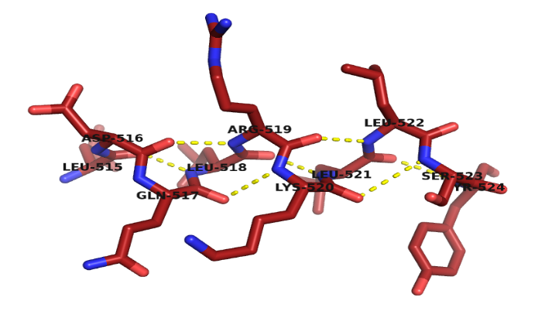
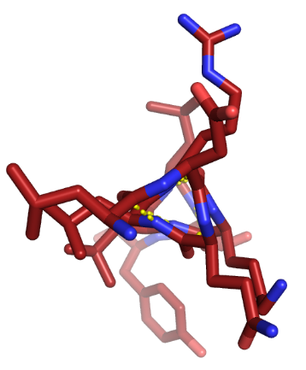

π-hélice é uma estrutura secundária cuja conformação em espiral posiciona o grupo C=O do resíduo n da cadeia polipeptídica em geometria favorável para receber ligação de hidrogênio do grupo NH do resíduo localizado cinco posições a frente (n + 5) na cadeia polipeptídica (Figura 5).

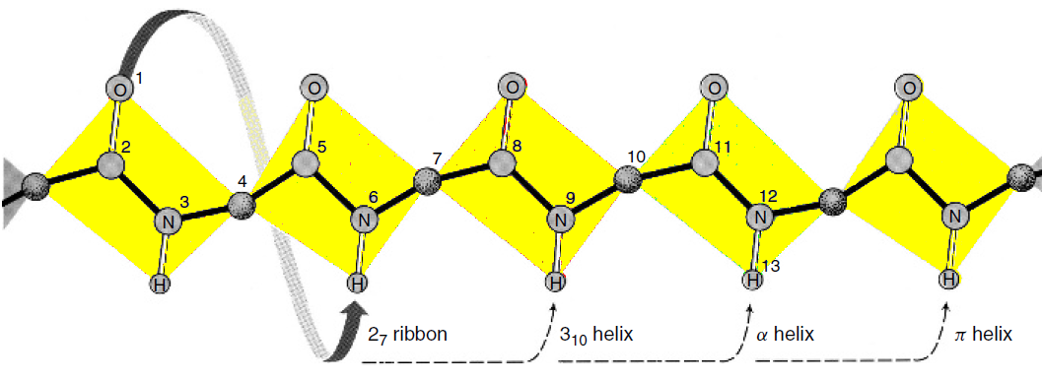
Figura 5. Padrão de ligação de hidrogênio em π-hélice.

Exercício 3

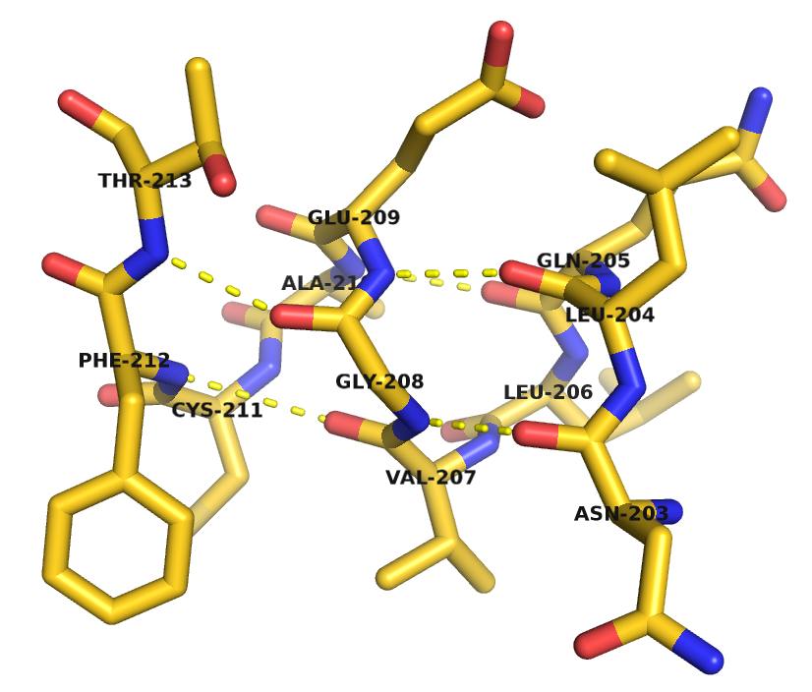
Utilizar os modelos atômicos de aminoácidos para montar uma π-hélice com 11 resíduos de acordo com a estrutura primária (Figura 6)
Estrutura Primária:
1-NLQLVGEACFTLAIN-15
Características π-hélice
Ligação de H = n – n+5
Período = 4,4 aa/volta
Φ = -57º
Ψ = -70º (110º no PyMol)

Figura 6. Exemplo de π-hélice.

EXEMPLO | π-HÉLICE
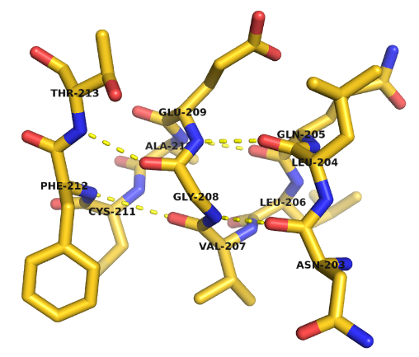
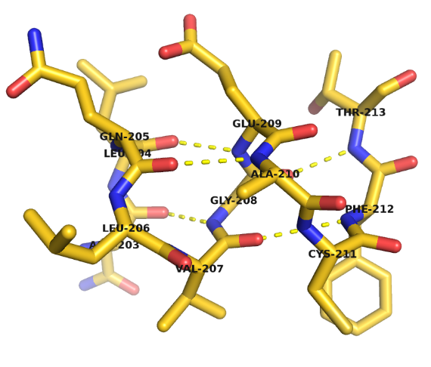
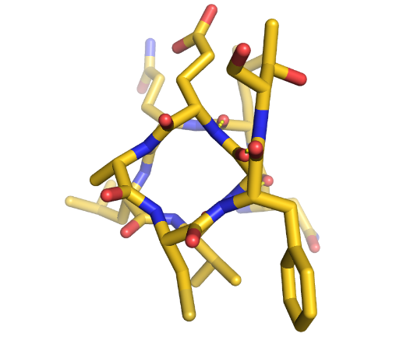
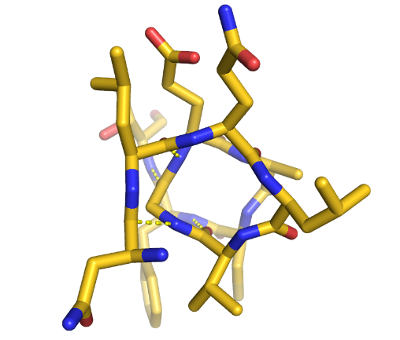

Exercício 4

Compare os três tipos de hélices conforme o exemplo

EXEMPLO | EXERCÍCIO
